1. api/appstart/v2/Alumno --Admin
2. api/appstart//v2/Agente --SuperAdmin
3. api/appstart/Materia //CATALOGO
4. api/appstart/Alumno_ETS --Alumno
5. api/appstart/Alumno_ETS/by/{alumno}
6. api/appstart/ETS -- Admin
7. api/appstart/Tipo_Tramite //CATALOGO
8. api/appstart/Tramite -- Admin ACTUALIZA/ELIMINA
9. api/appstart/Tramite/by/{Alumno} --Alumno CREA/ELIMINA
10. api/appstart/Tipo_Archivo //CATALOGO
11. api/appstart/Archivo_Adjunto --Alumno
12. token/obtain
13. Token/refresh

Campos de la base de datos:

El password no se almacena en la tabla usuario

Estatus ets: Solicitado,Inscrito,Rechazado,Corregido

Fecha ets: Es la del día.

Estatus documentos: Solicitado,Entregado,Rechazado,Corregido

Fecha solicitud del tramite: es la del día.

Los catálogos son fijos.

Acciones:

1. Login
2. Admin puede (CRUD) de alumno
3. SuperAdmin puede (CRUD) de agente
4. Admin puede (CRUD) de ETS. (Tablas: ETS, Catalogo: Materia)
5. Alumno puede solicitar y eliminar su tramite. (Tabla:Tramite, Archivo_adjunto, Alumno, Catalogo:Tipo_tramite,Tipo_archivo)
6. Admin puede ver el ver y actualizar los tramites de los alumnos. (Tabla:Tramite, Archivo_adjunto, Alumno Catalogo:Tipo_tramite,Tipo_archivo)
7. Alumno puede registrarse a un ETS y actualiazar la materia del mismo (Tabla: Alumno_ETS).
8. Admin puede actualizar el estatus de un ETS (Tabla: ETS).

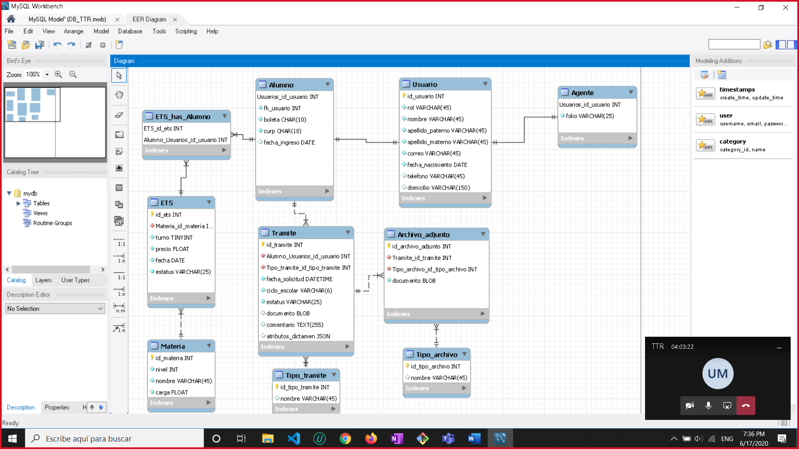

Agente

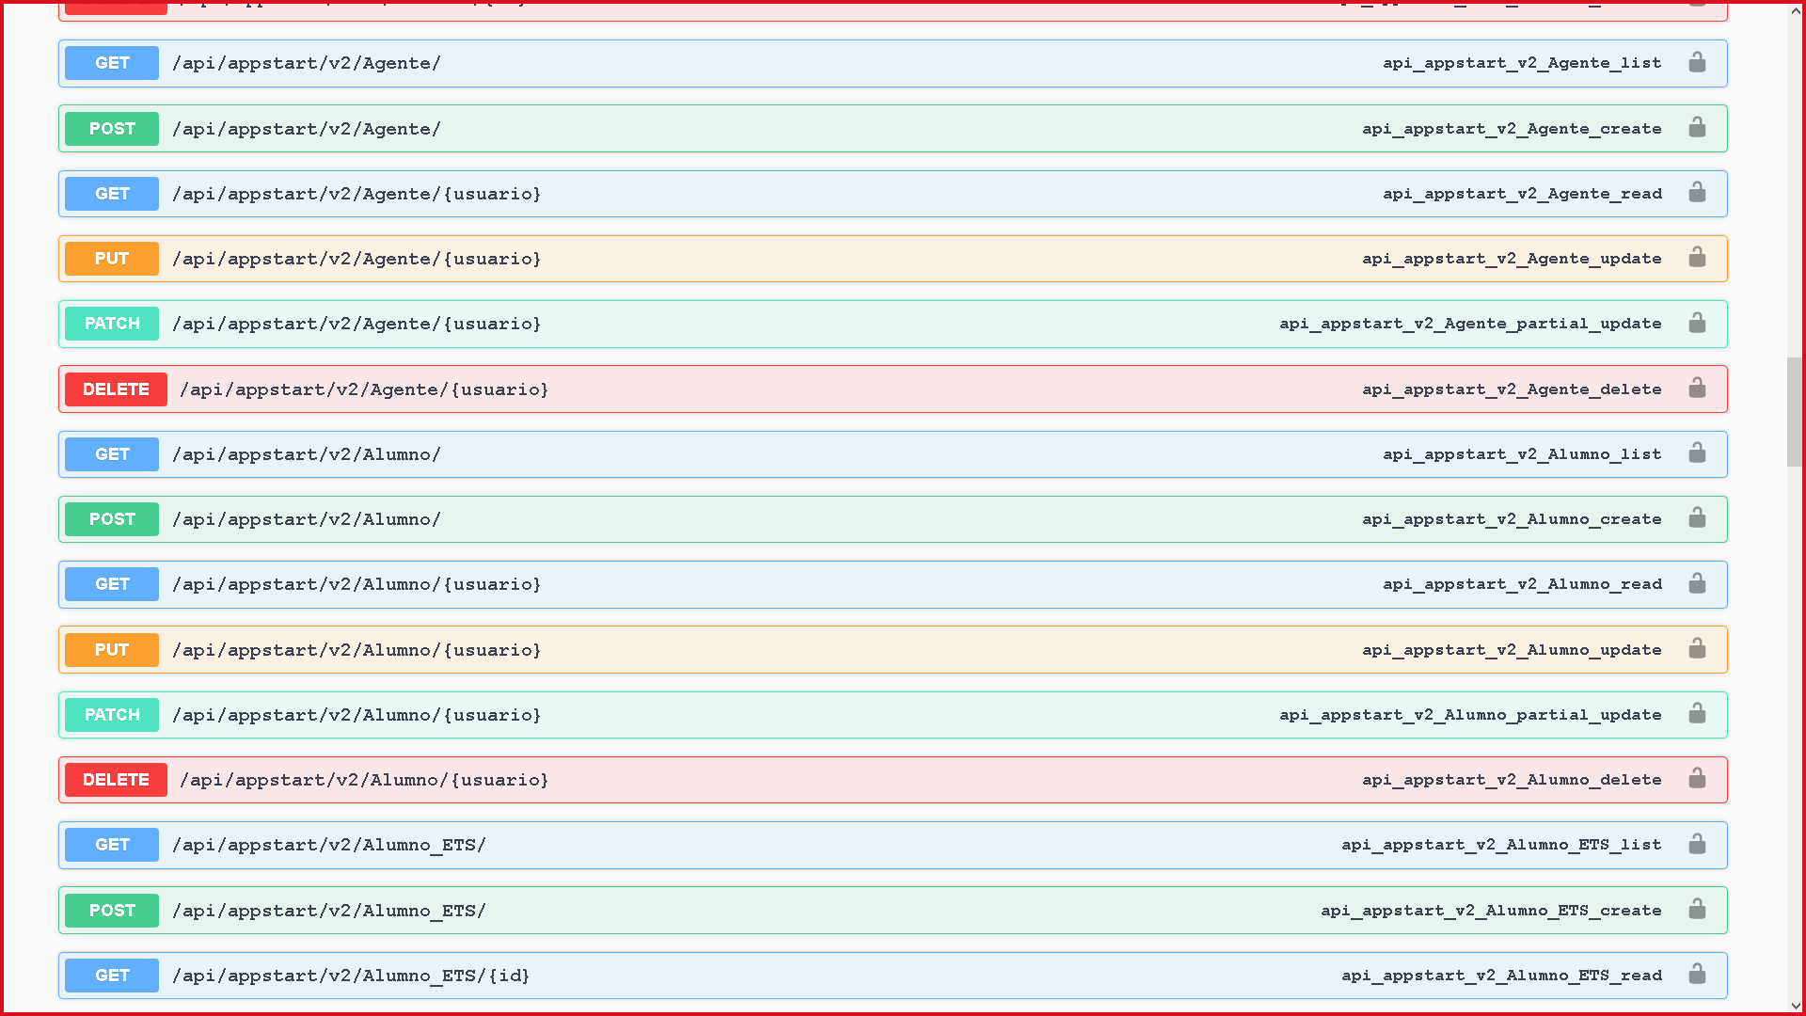

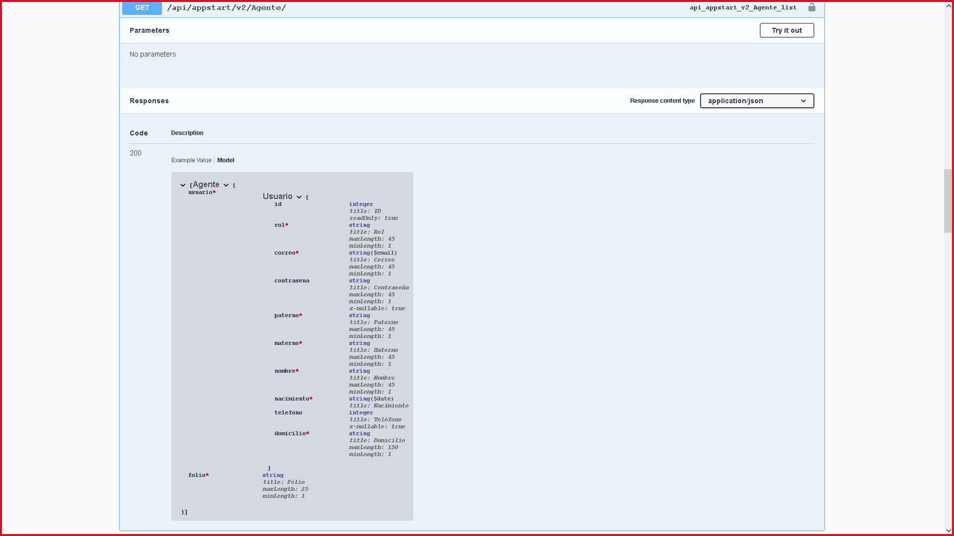

Alumno

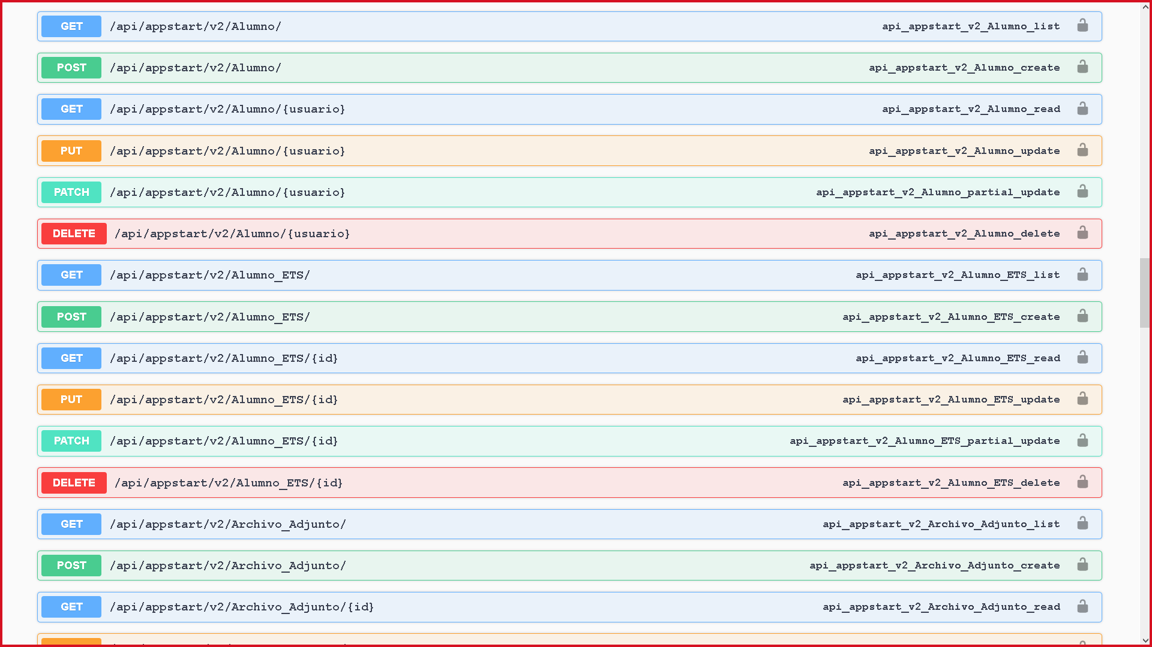

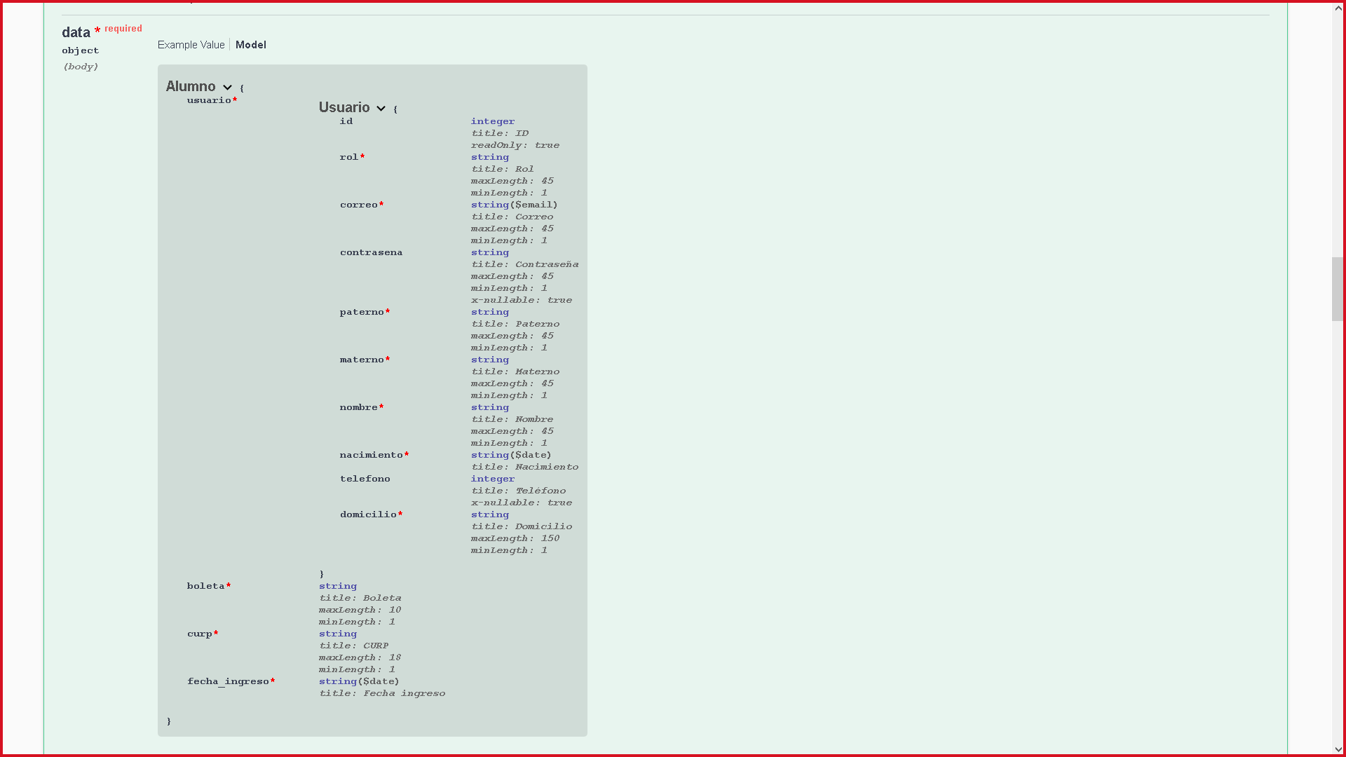

Alumno_ETS

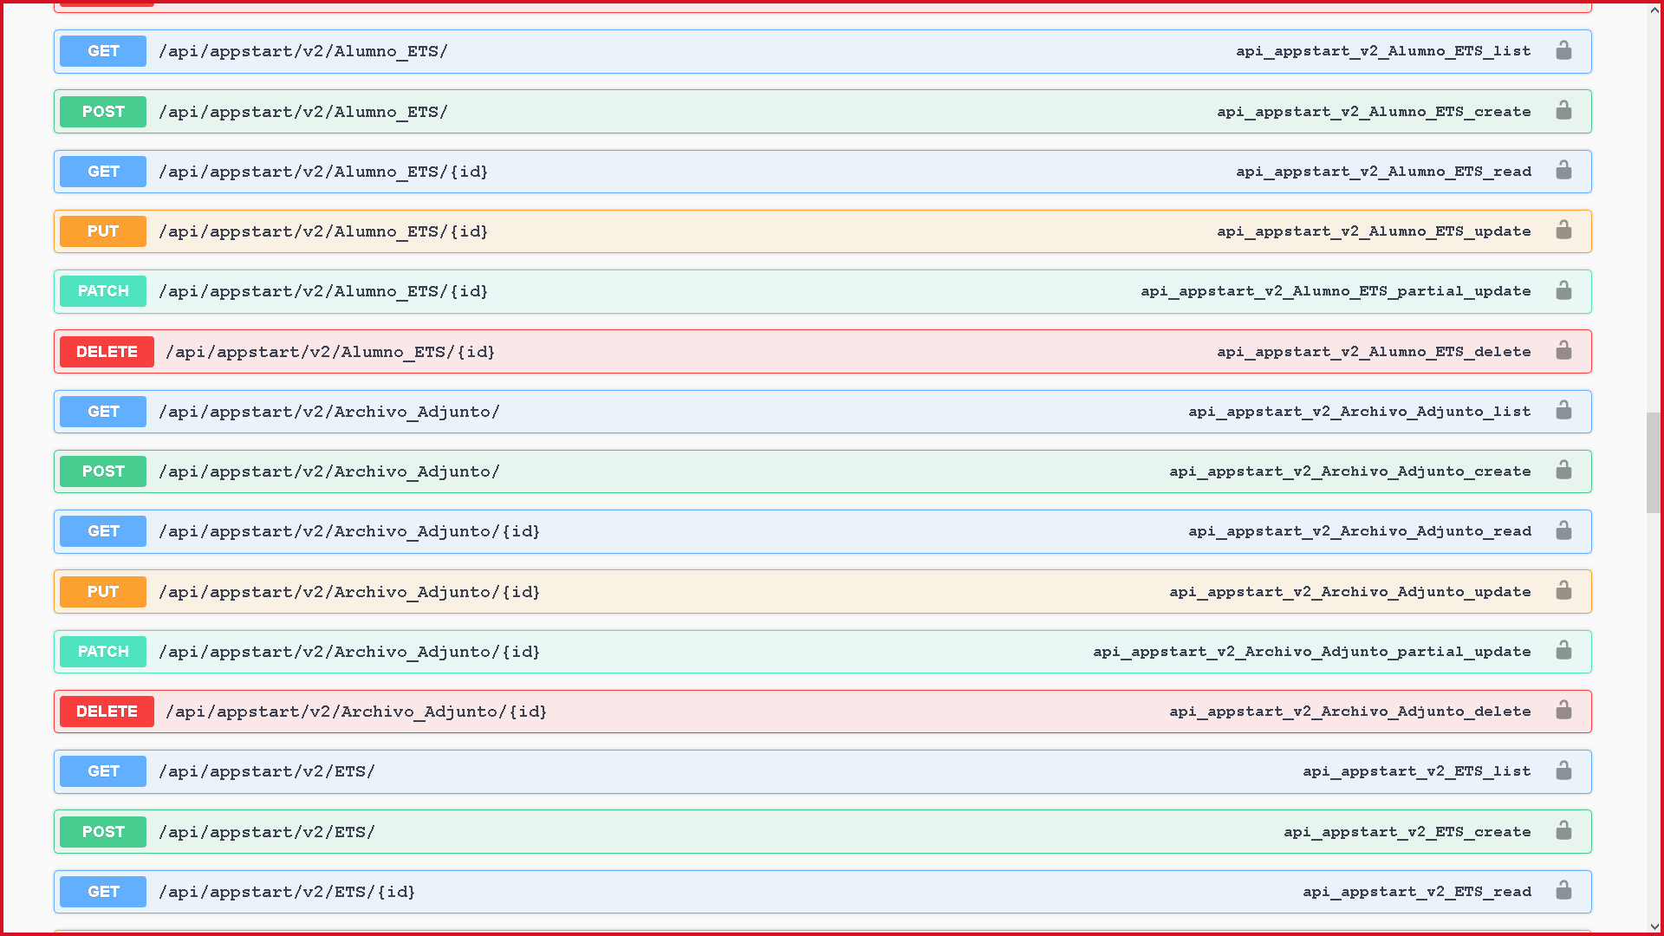

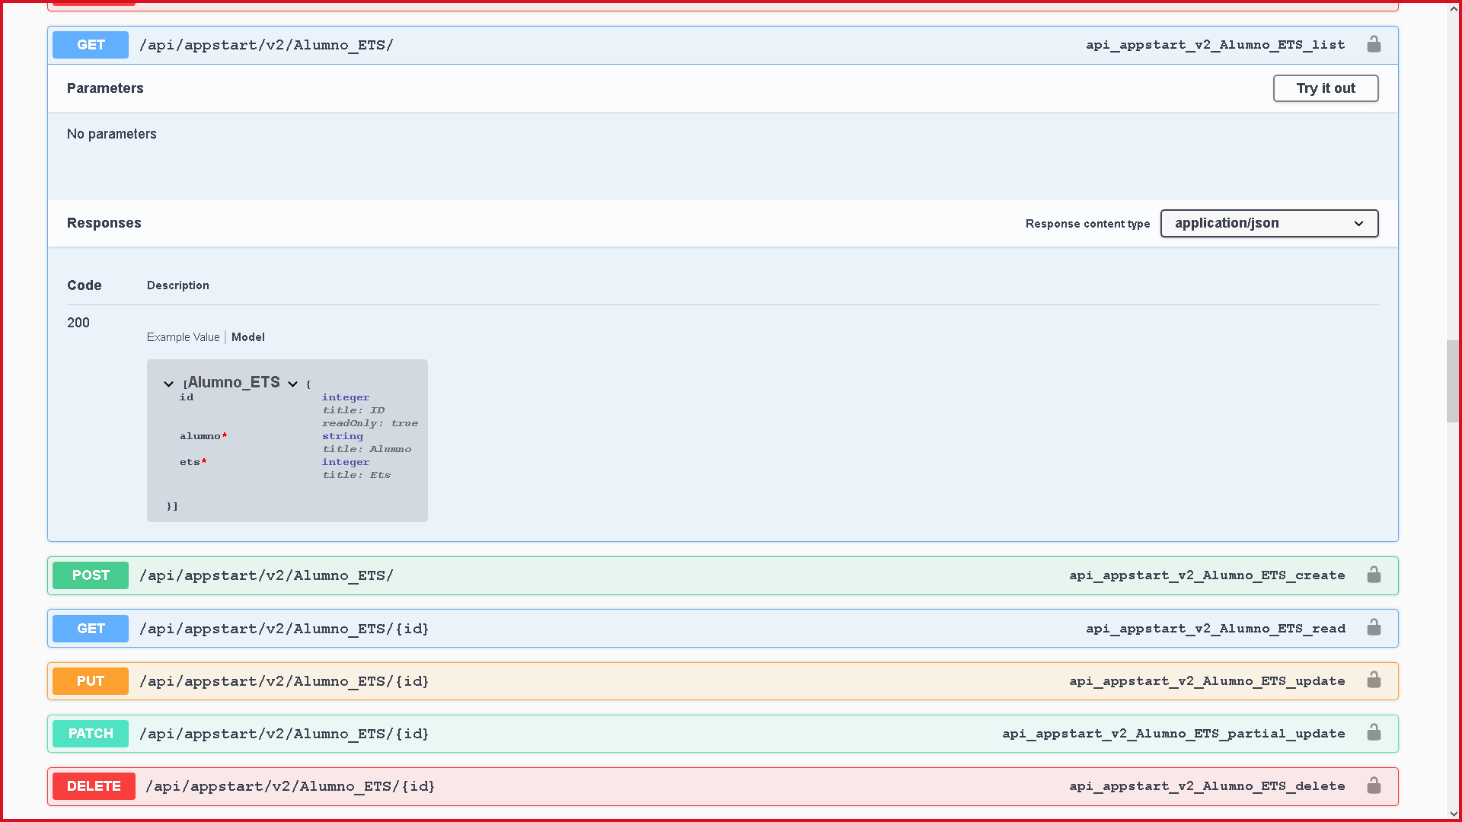

Archivo adjunto

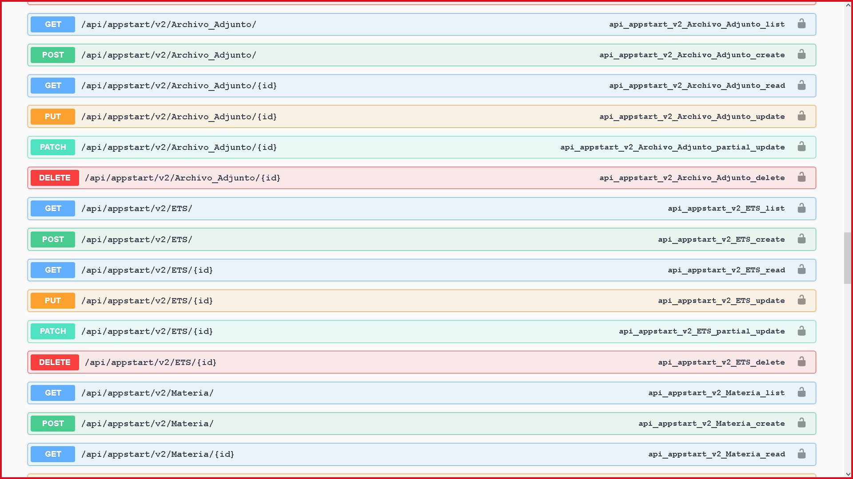

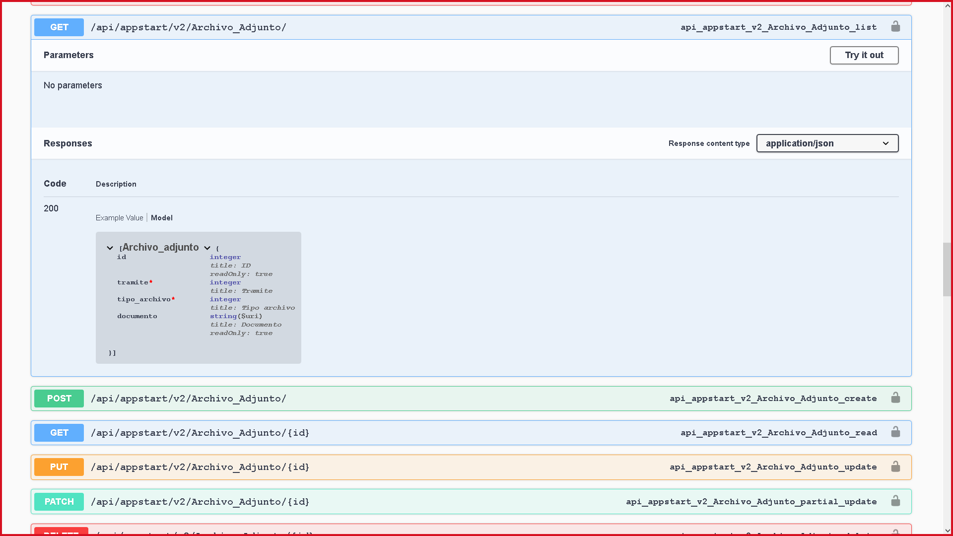

ETS

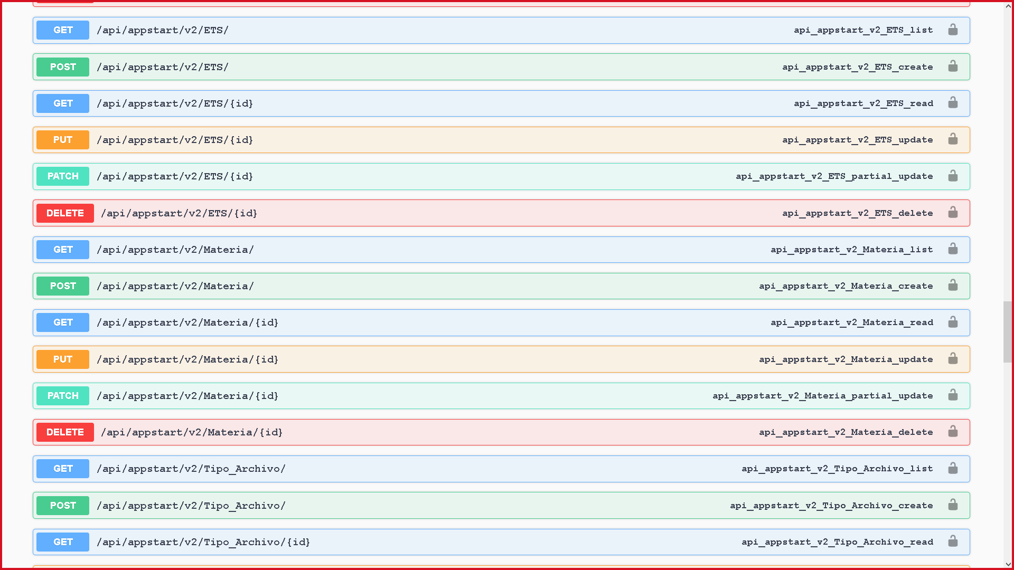

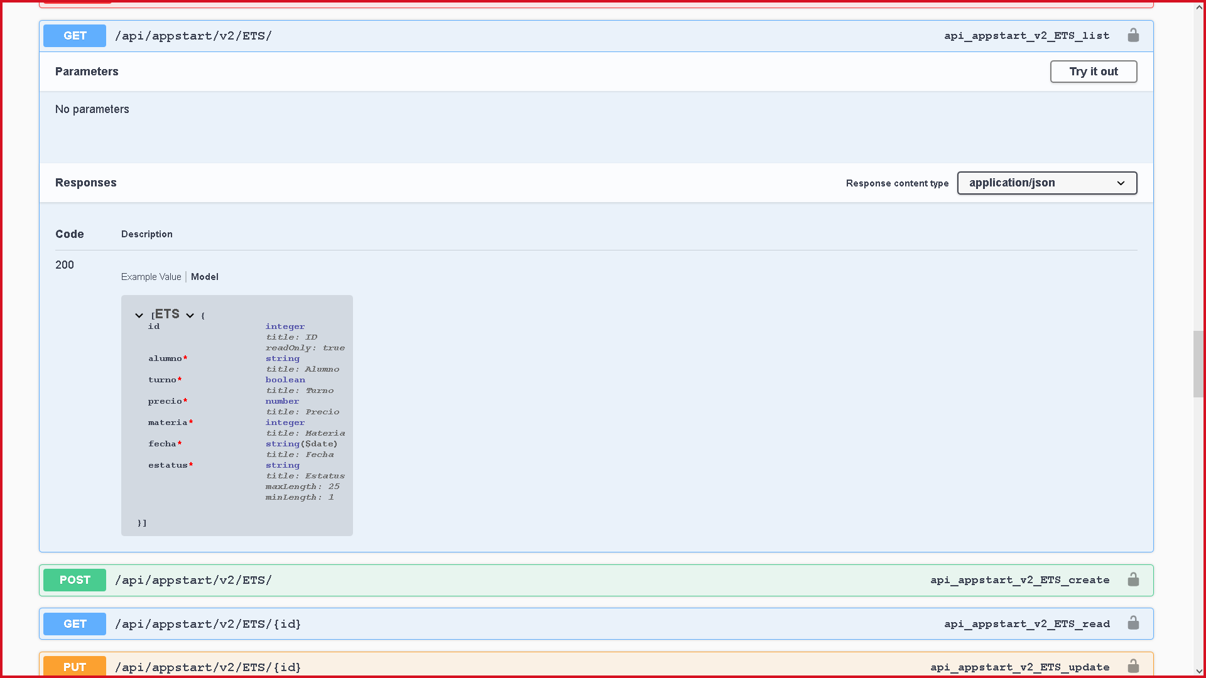

Materia

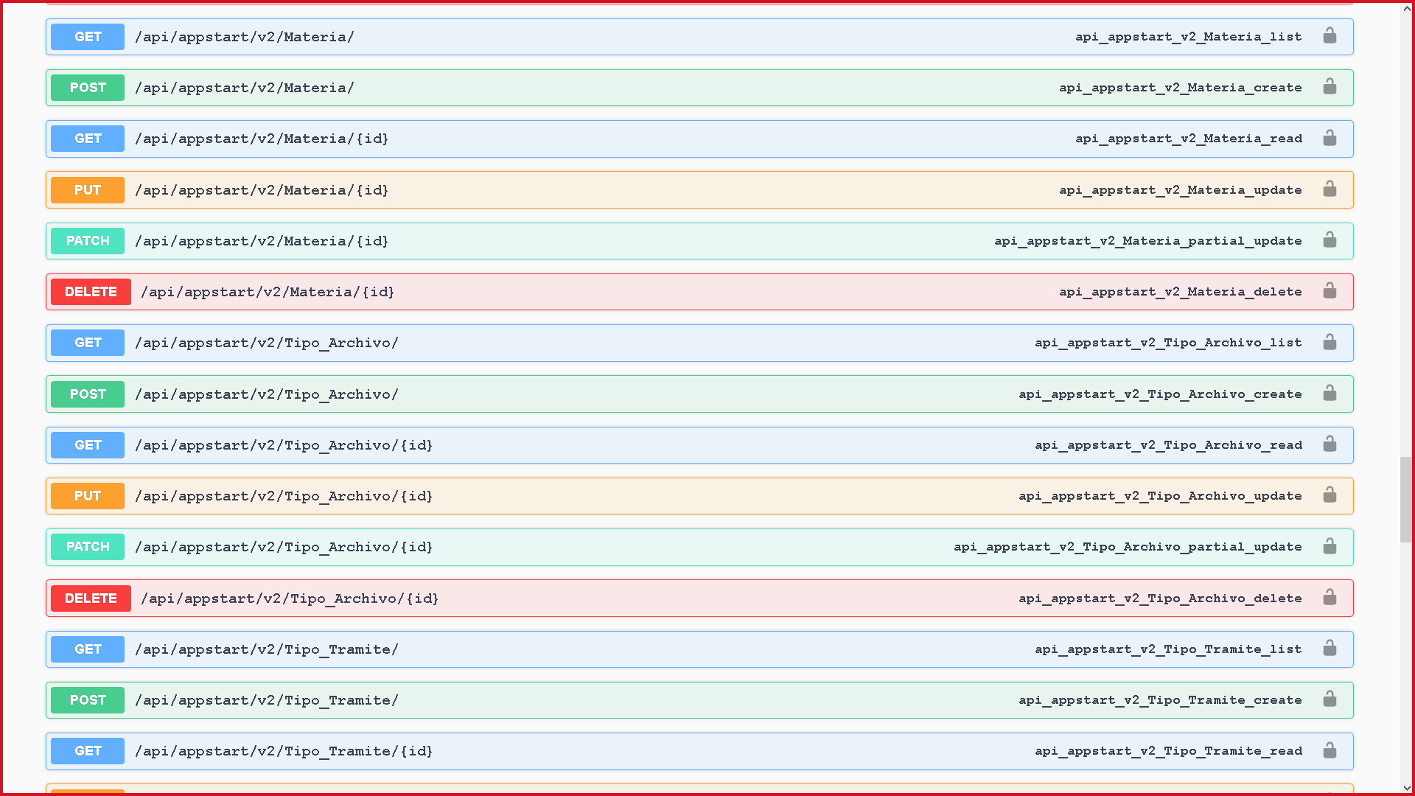

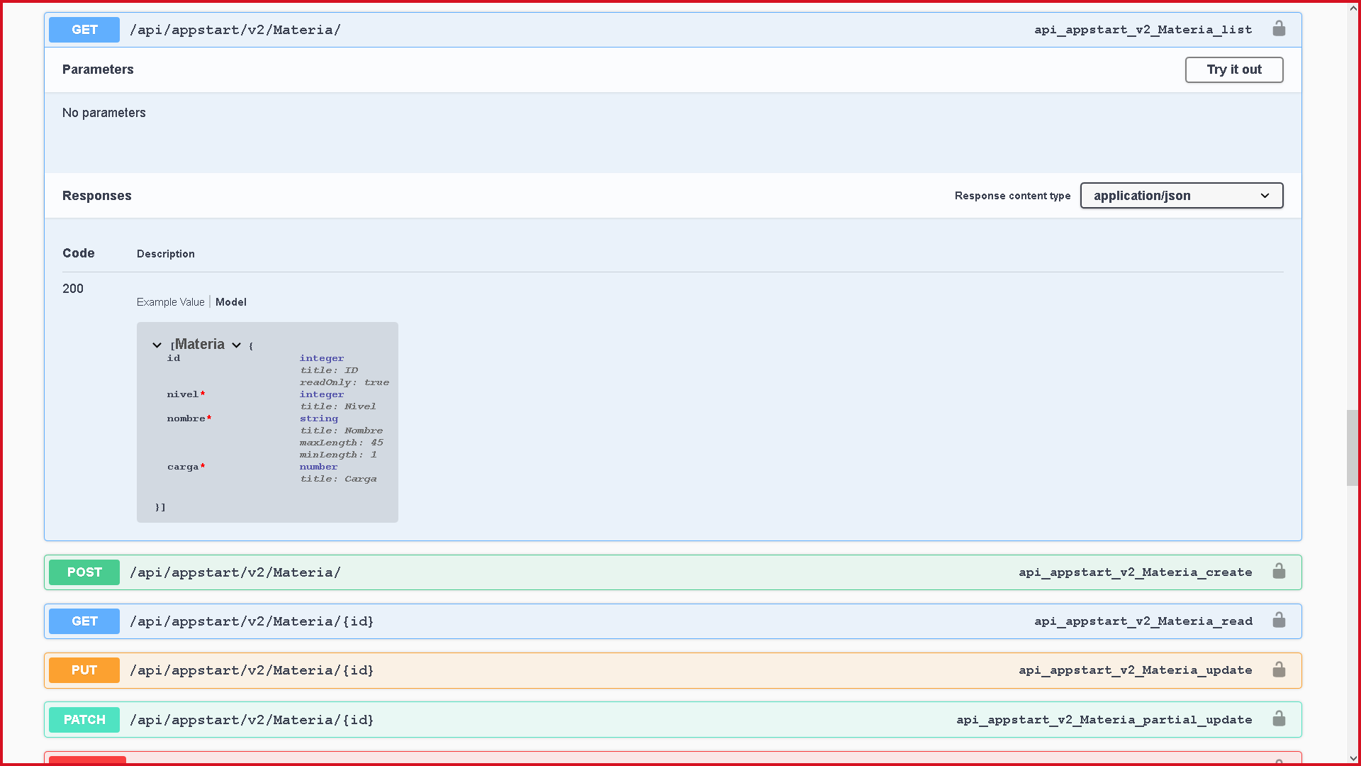

Tipo de archivo

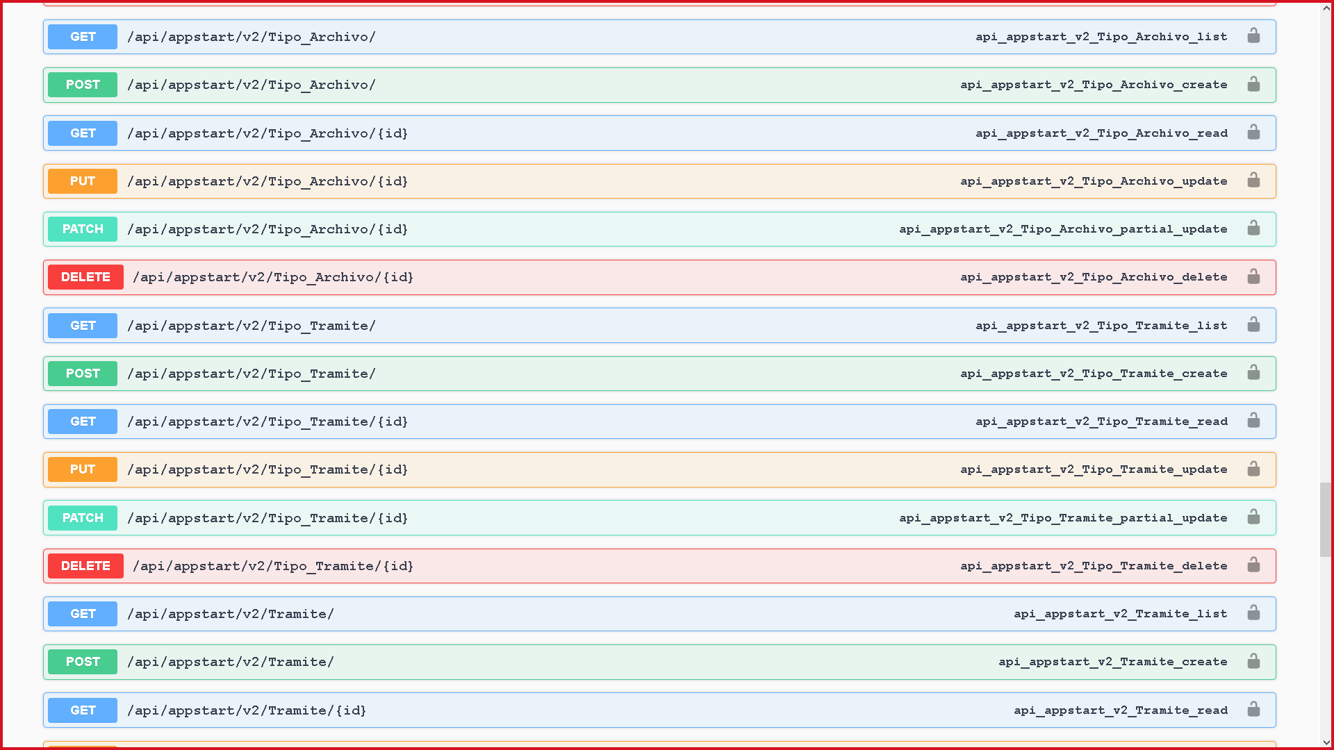

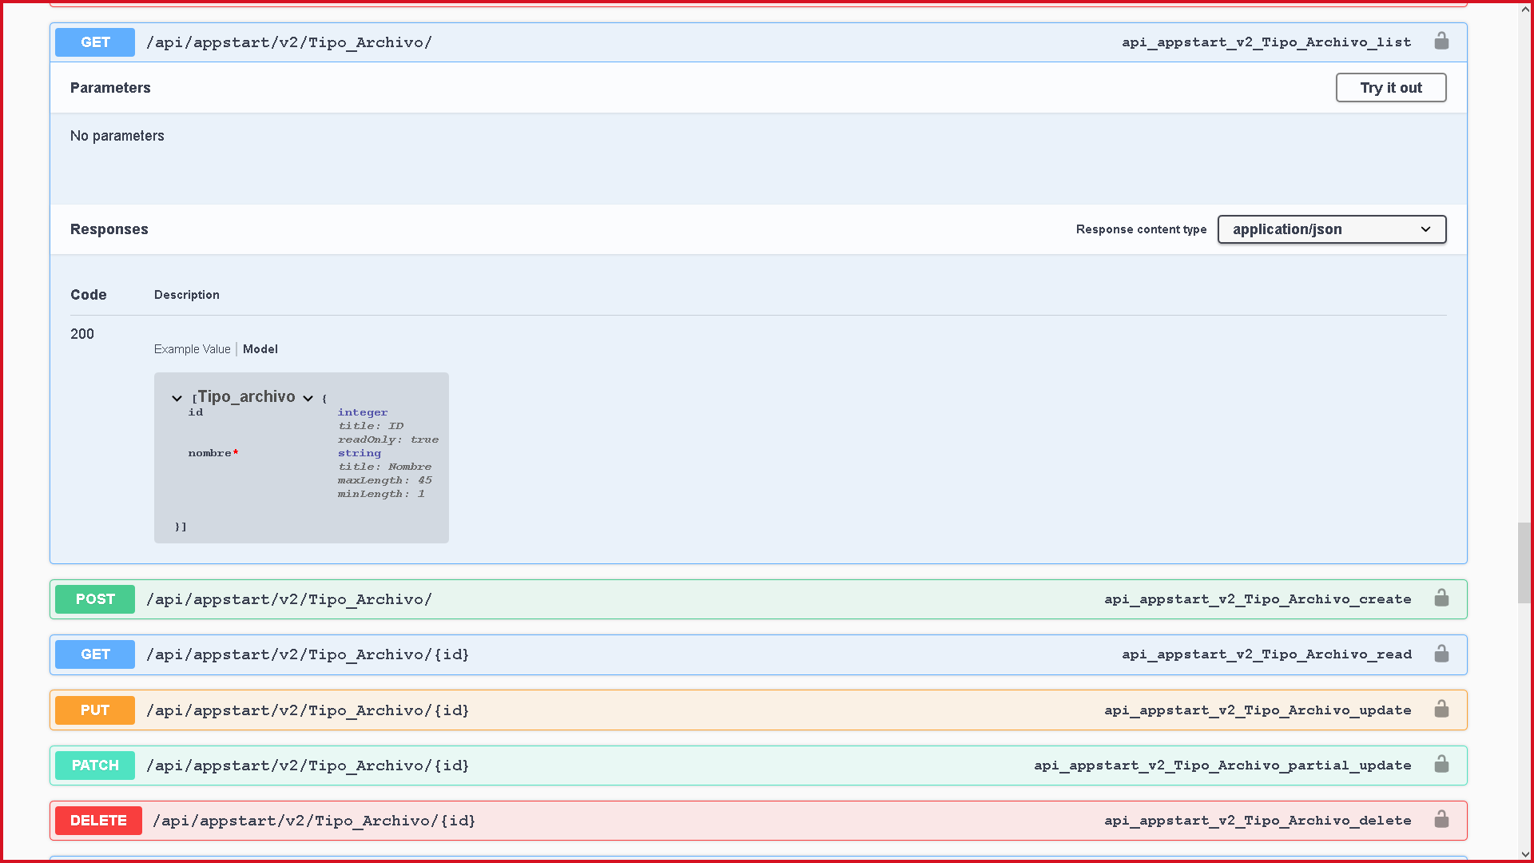

Tipo_tramite

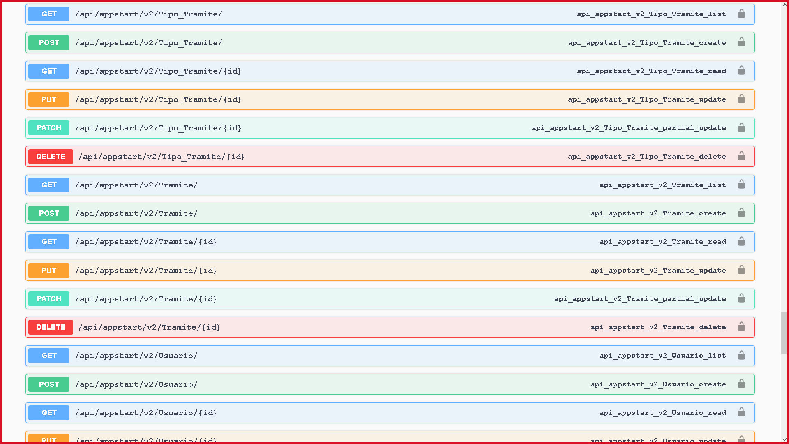

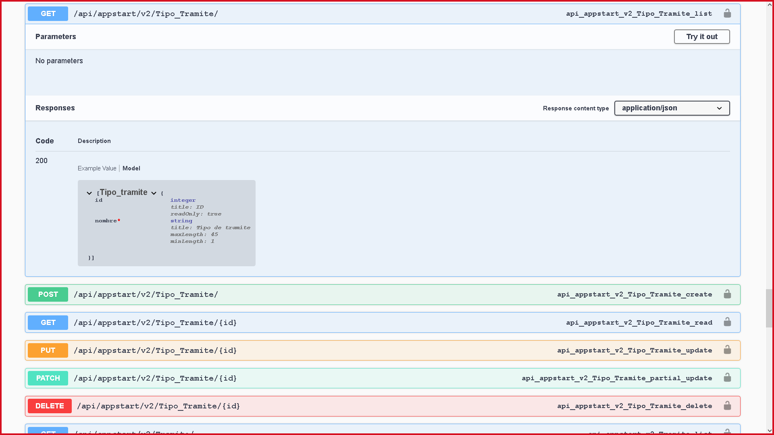

Tramite

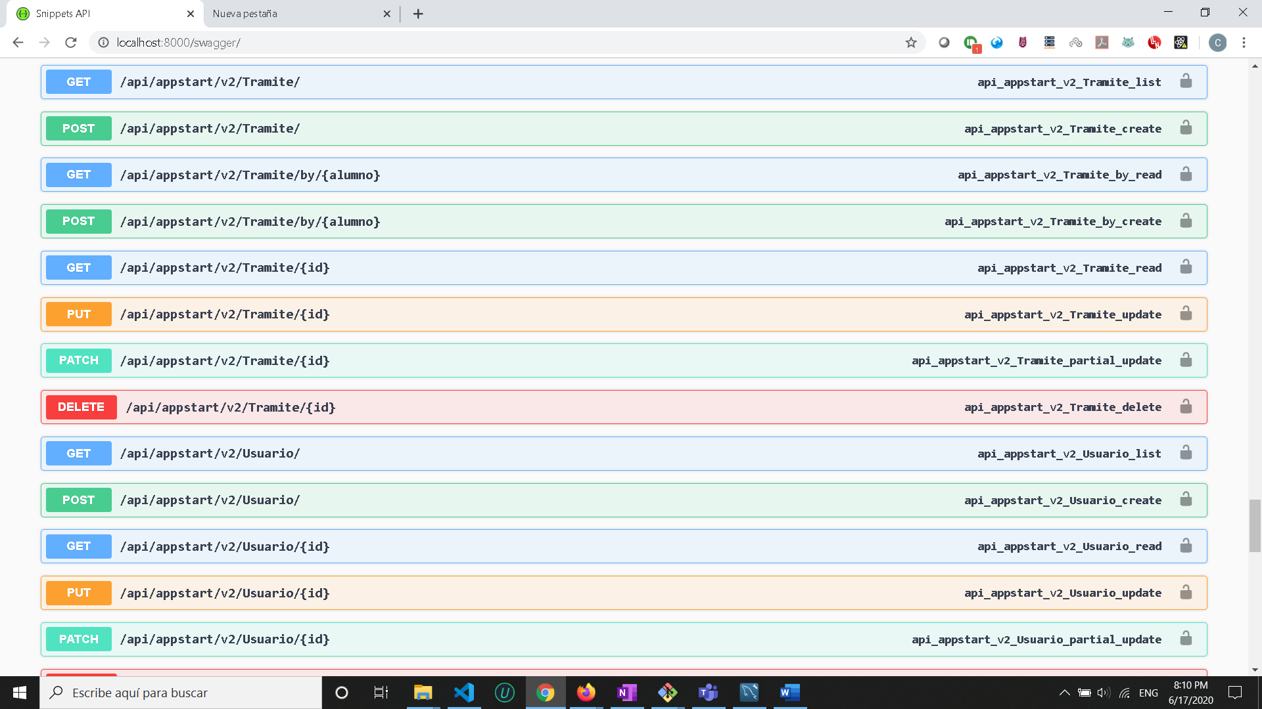

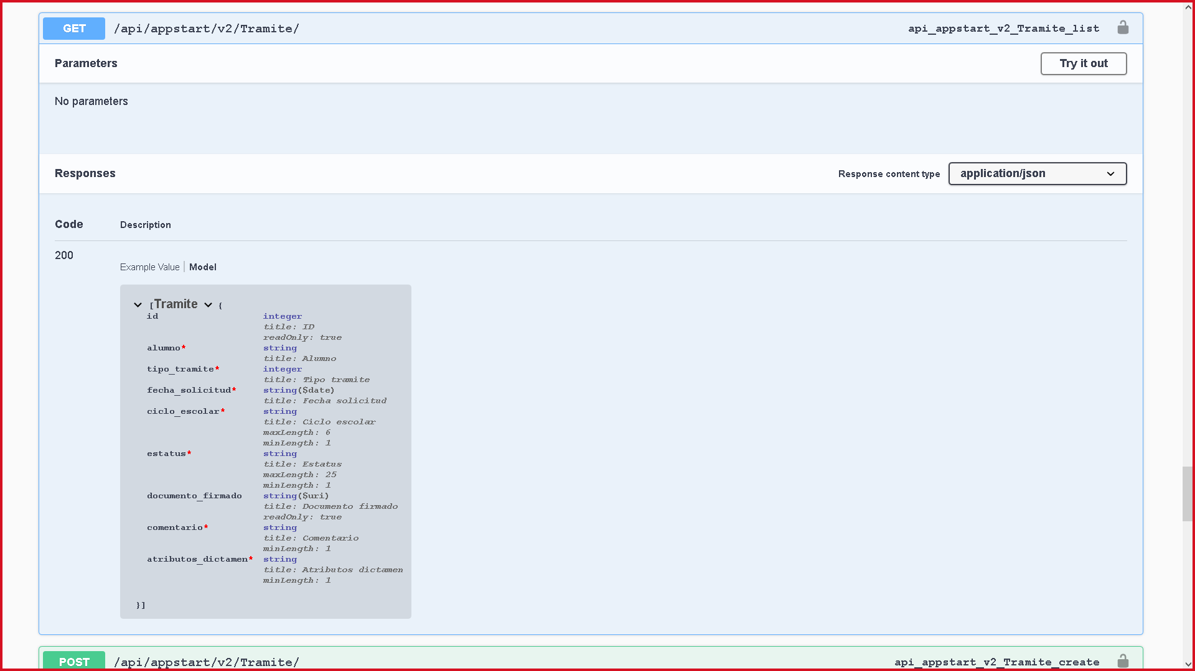

Usuario

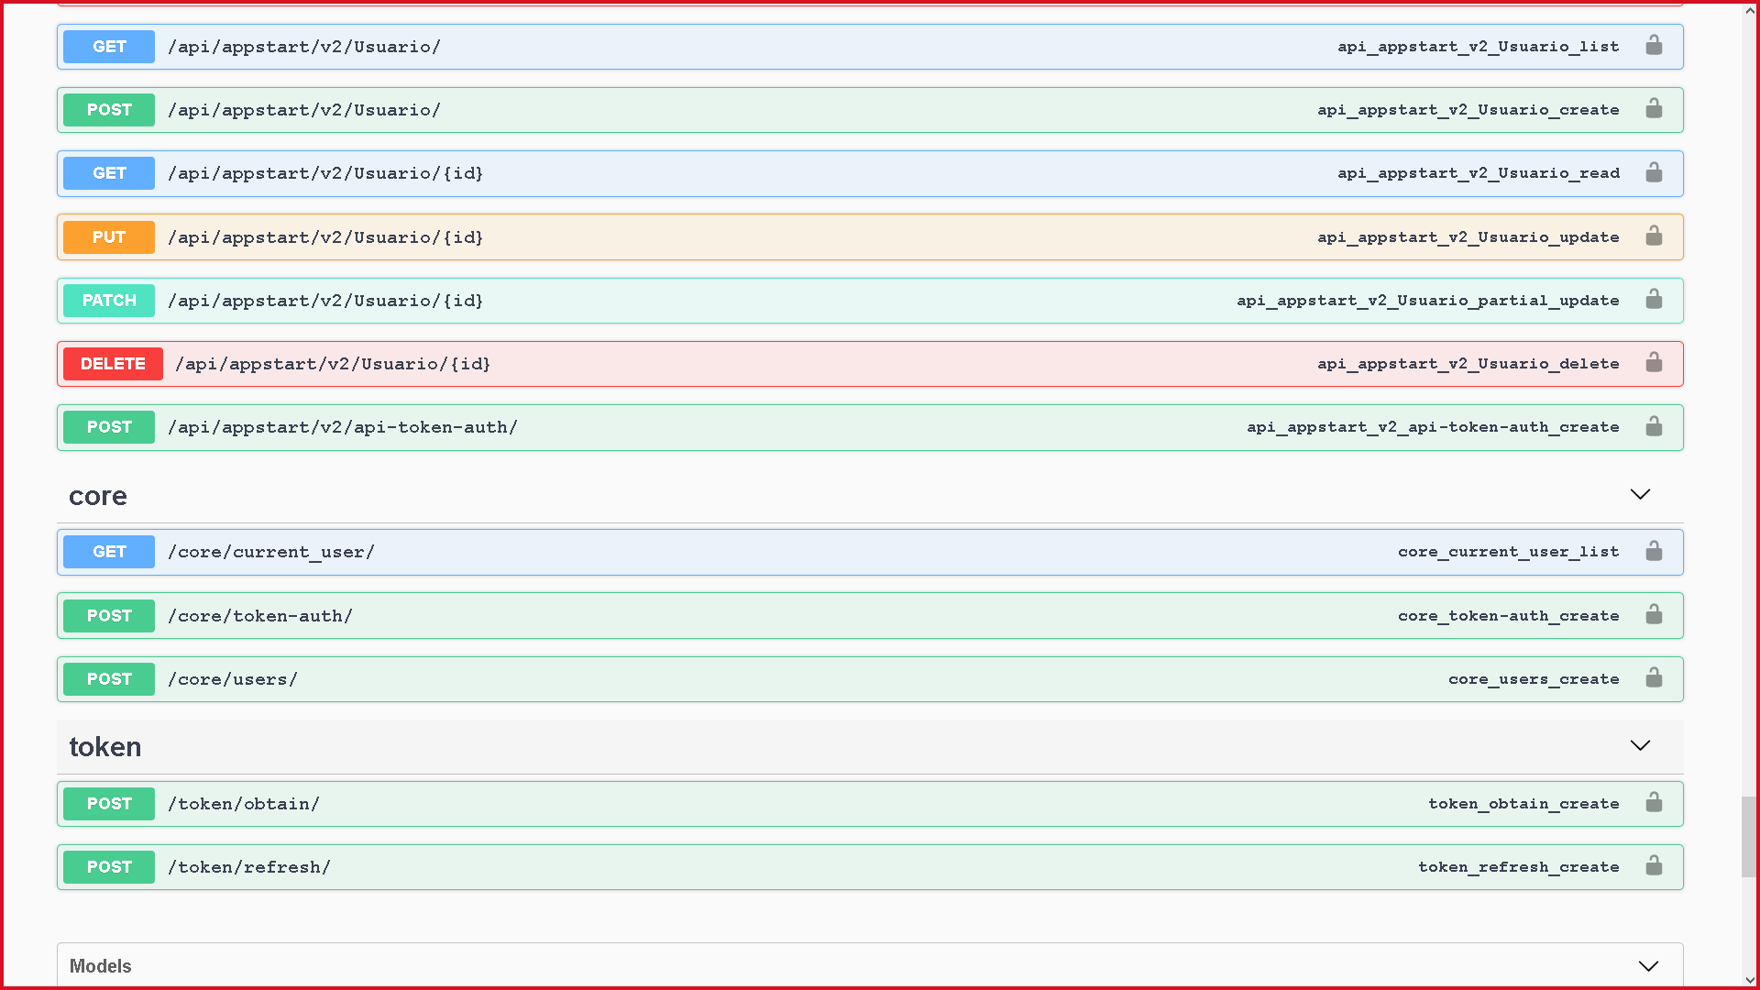

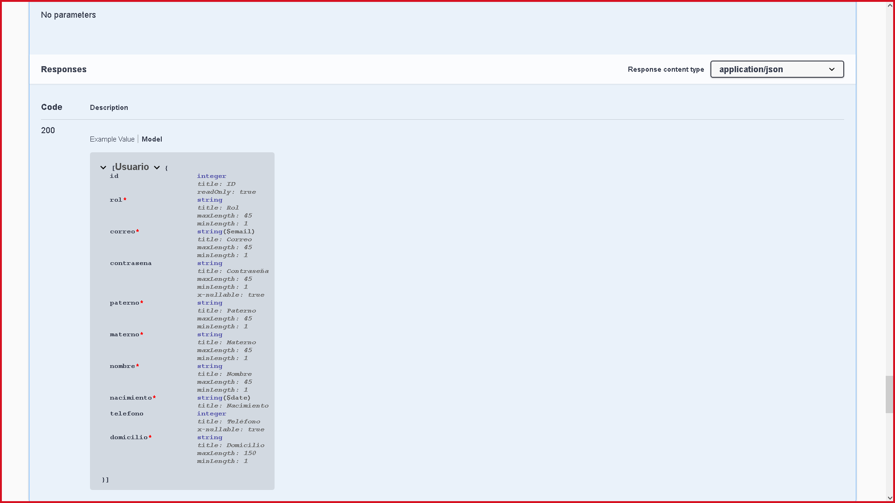

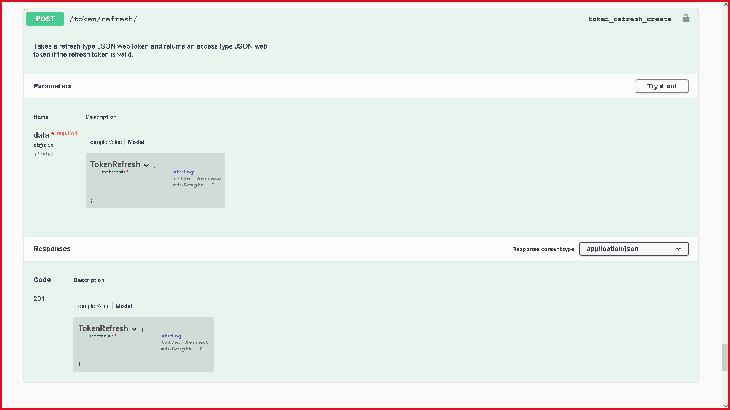

Alumno_ETS

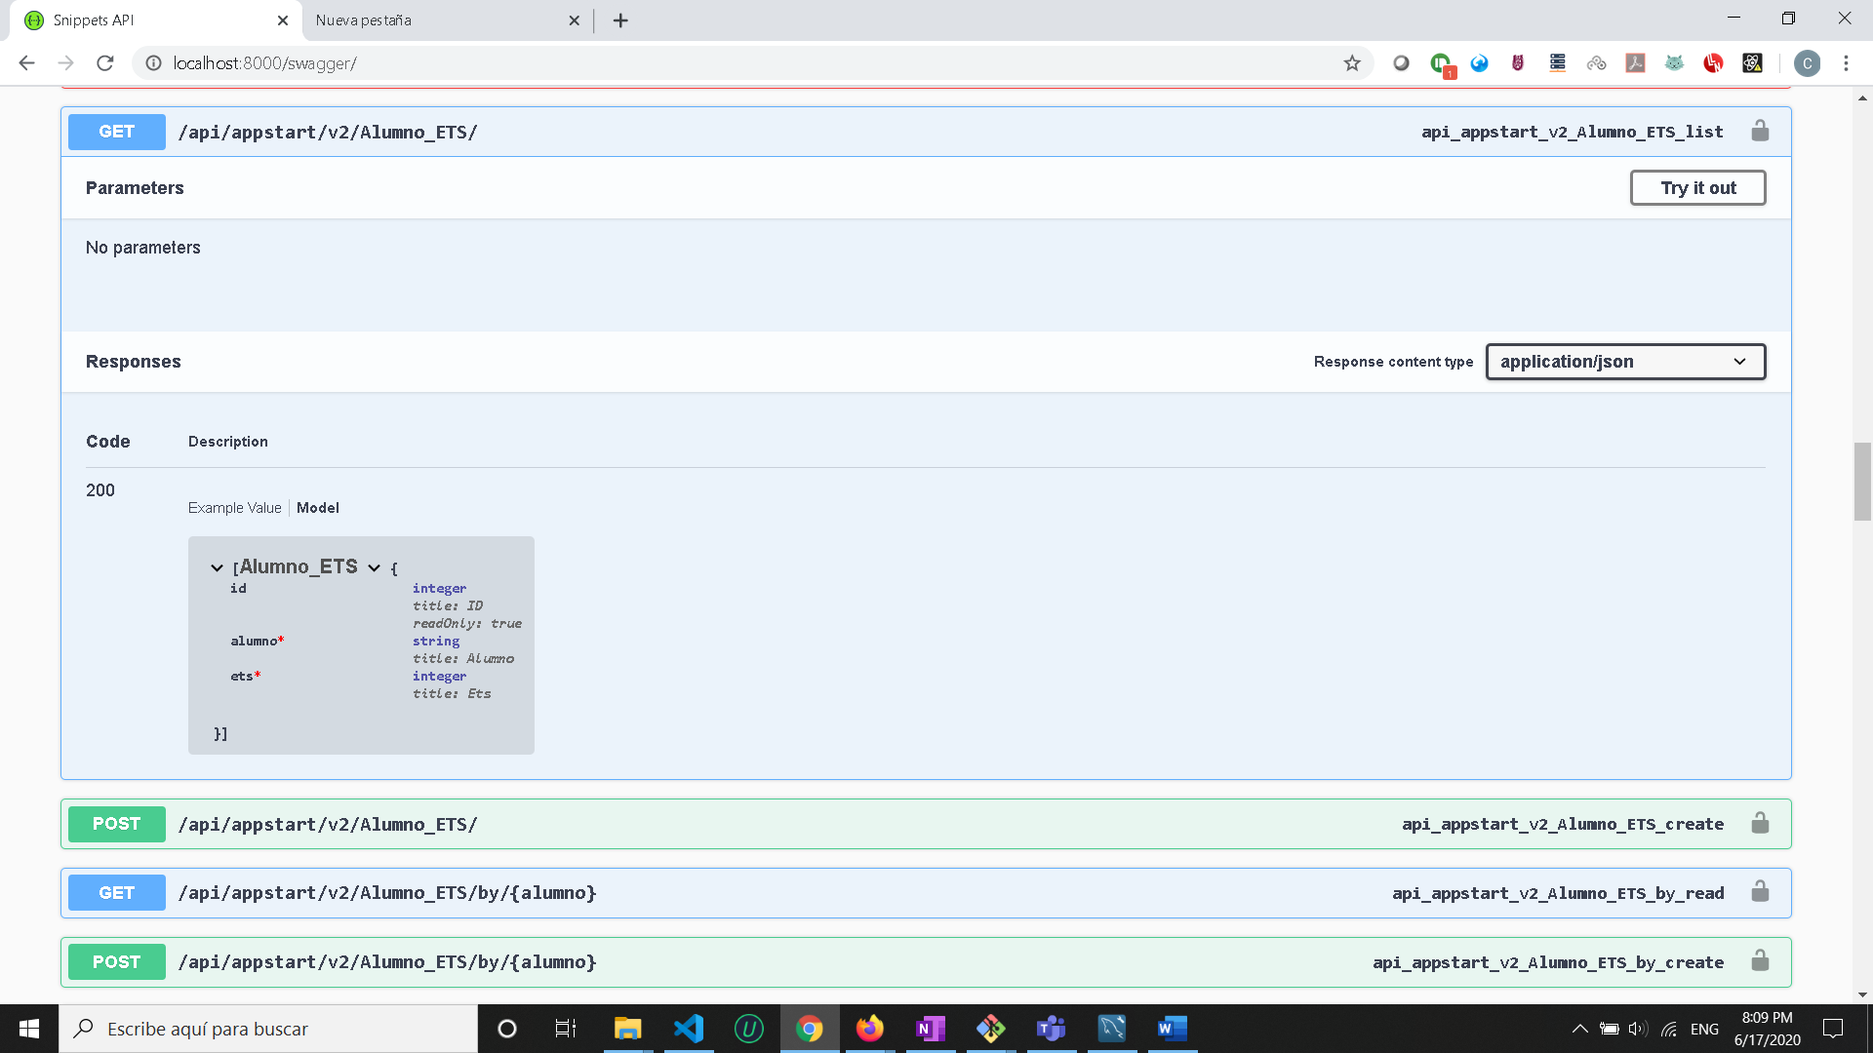

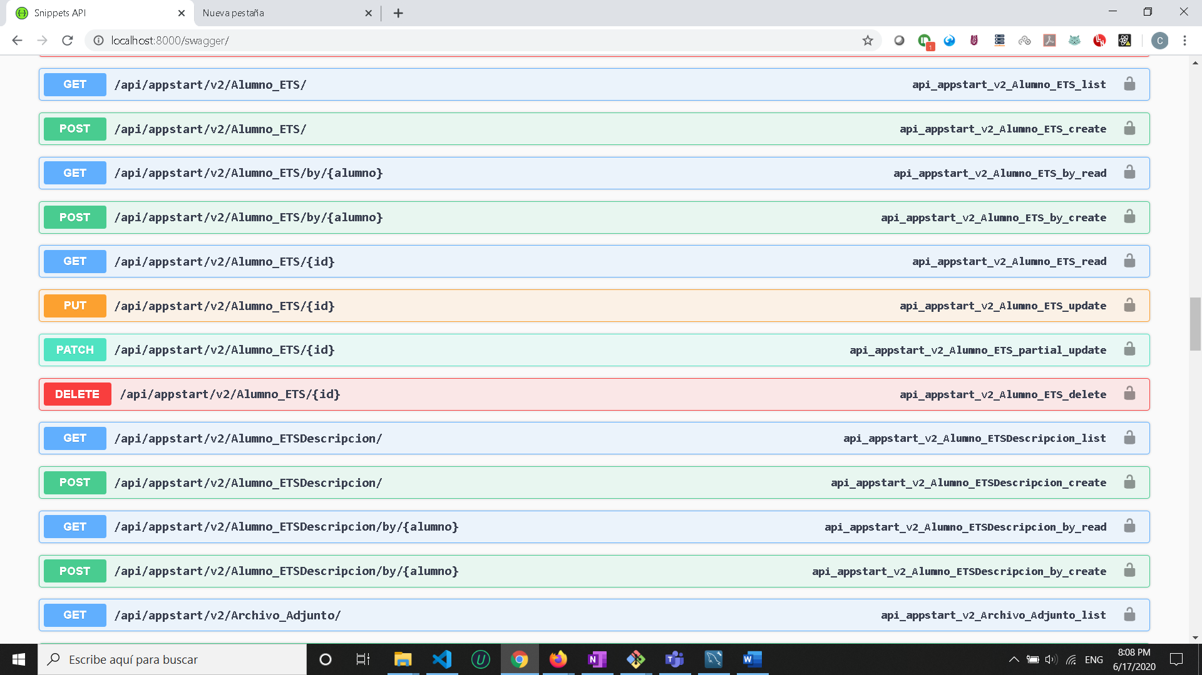

Token

